Соколовский Василий Данилович (1897 -1968)
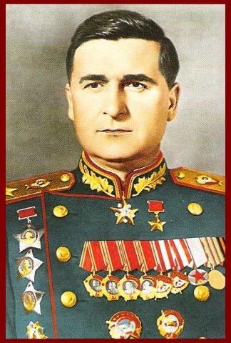
Родился в д. Козлики под Белостоком в крестьянской семье. Работал учителем в сельской школе.
Во время Великой Отечественной войны (1941-1945) прошел боевой путь от Москвы до Берлина, возглавляя штабы фронтов, которыми командовали знаменитые полководцы, маршалы Г. К. Жуков и И. С. Конев. Особенно отличился в битве под Москвой. Он принимал непосредственное участие в планировании и осуществлении контрнаступлении под столицей. В Курской битве В. Д. Соколовский командовал Западным фронтом, который участвовал в операции "Кутузов" под Орлом. Затем последовало освобождение Смоленска (операция "Суворов").
С именем В. Д. Соколовского связаны освобождение Украины, Польши, Чехословакии, штурм Берлина, где он предъявил врагу ультиматум о безоговорочной капитуляции.
Награждён 8 орденами Ленина, орденом Октябрьской Революции, 3 орденами Красного Знамени, 3 орденами Суворова 1-й степени, 3 орденами Кутузова 1-й степени, медалями СССР. Награждён Почётным оружием с золотым изображением Государственного герба СССР.
Тувинский Орден Республики, почетное именное оружие - шашку с золотым Гербом СССР и еще 10 иностранных орденов и 6 медалей.

